# DOTNET-Harjoituspaivakirja

==========================

## 1. Asennus

Asennuksessa on huomioitava, että connectionStringin mukainen tietokanta on luotu. Se on olemassa labranetin mySQL-serverillä.

On huomioitava myös, että käytössä on mySQL connector kirjasto. Harjoitustyötä tehdessä uusin versio oli 6.7.4, jota myös käytettiin.

## 2. Tietoa ohjelmasta (mitä tekee, miksi etc)

Toteutetut toiminnalliset vaatimukset:

* + - Käyttäjätilin luominen
    - Sisään kirjautuminen
    - Suoritusten lisääminen
    - Suoritusten selailu

Toiminnallisuus joka toteutettiin ohi/yli alkuperäisten vaatimusten:

* Suorituksen poistaminen

Ei-toiminnalliset vaatimukset sekä mahdolliset reunaehdot/rajoitukset

* Käyttäjälle ei näytetä linkkejä ohjelman sivustoille, ennen kuin hän on kirjautunut sisään.

## 3. Kuvaruutukaappaukset tärkeimmistä käyttöliittymistä + lyhyet käyttöohjeet jollei "ilmiselvää"

## 4. Ohjelman tarvitsemat /mukana tulevat tiedostot/tietokannat

Ohjelmassa on mukana MySQL-tietokannan luomiseen tarkoitettu skripti. Se löytyy kansiosta tietokantasälää ja sen nimi on luontiScripti.sql. Alla on tietokantakaavio käytettävästä tietokannasta.

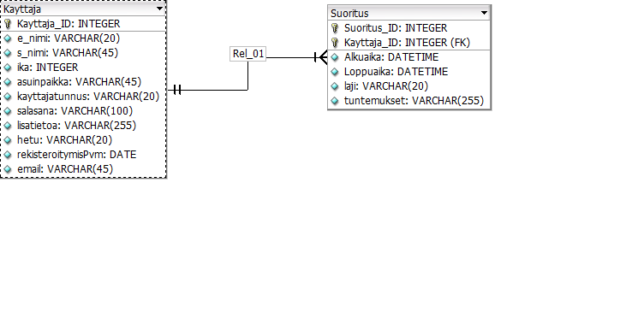

## 5. Tiedossa olevat ongelmat ja bugit sekä jatkokehitysideat

Käyttäjän rekisteröitymispäivämäärää ei käytetä mihinkään, eikä käyttäjiä hallita mitenkään. Eli periaatteessa voisi toteuttaa vielä admin-käyttäjän, joka voi selailla tavallisia käyttäjiä, antaa niille oikeuksia ja mahdollisesti myös poistaa niitä.

## 6. Mitä opittu, mitkä olivat suurimmat haasteet, mitä kannattaisi tutkia/opiskella lisää jne

Suurin haaste oli omalla kohdallani toteuttaa käyttäjän rekisteröityminen ja kirjautuminen .NET:n tavalla ilman omia sessioita. Siihen meni ainakin eniten aikaa. .NET:n oma formi ei toiminut (salasana kentästä ei saanut arvoa), joten jouduin tekemään oman.

## 7. Tekijät, vastuiden ja työmäärän jakautuminen sekä tekijöiden perusteltu ehdotus arvosanaksi

Vastuut oli jaettu siten, että aluksi sovimme yhteisestä arkkitehtuurista. Tämän jälkeen jaettiin vastuut siten että minä (Antti) tein tietokantapuolen ja kirjautumiset. Joel teki käyttöliittymän ja siihen sisältyvää logiikkaa ja toiminnallisuutta. Tietokanta oli helppo liittää käyttöliittymään, koska dummy content oli samaa muotoa (List). Koska työ ei periaatteessa ollut kovin innovatiivinen/ vaikea, mutta se on kuitenkin toteutettu siististi ja hyvin, antaisin arvosanaksi 3,5/5.